Қазақстан Республикасының ғылым және жоғары білім министрлігі
«Л.Н. Гумилев атындағы Еуразия ұлттық университеті» ҚЕАҚ

Ақпараттық технологиялар факультеті
Компьютерлік және программалық инженерия кафедрасы

КУРСТЫҚ ЖҰМЫС
Пән: Программалау тілдері 2: Python

Орындаған: ЕТБҚ-21 тобының
6В06104 – «Есептеу техникасы және бағдарламалық қамтамасыз ету» оқу бағдарламасының студенті
Мендешев Бауыржан Бақытұлы

Тексерген: аға оқытушы: Сыздыкова А.М. .

Комиссия мүшелері: ________________________________
________________________________
________________________________

Баға: ____________________

Тапсыру датасы: ____________________

Астана 2024
МАЗМҰНЫ

Мазмұны
Кіріспе 3
Негізгі бөлім 4
1. Python бағдарламалау тілі 4
1.1. Тілдің анықтамасы 4
1.2. Қысқаша тарихы 5
1.3. Мүмкіндіктері және қолдану саласы 5
1.4. Бағдарламаның орындалу алгоритмі 6
1.5. Django туралы негізгі ақпарат 7
1.6. WSGI әрекеттесу интерфейсі 7
1.7. MTV паттерні 8
1.8. Django ORM (деректер қорымен жұмыс) 10
3. EducationalSite проекті .....11
1.1. Проектінің қысқаша сипаттамасы 11
1.2. Проектінің құрылымы. Негізгі қосымшалар 11
1.3. Проектінің конфигурациясы 12
1.4. courses қосымшасы 13
1.5. users қосымшасы (аутентификация жүйесі) 15
Қорытынды 19
Әдебиеттер тізімі 20
ҚОСЫМША…………………….……………………………………………………..21

Кіріспе

Python бағдарламалау тілі қазіргі уақытта ең көп тараған және ең көп қолданылатын бағдарламалау тілдерінің бірі болып табылады. Python бағдарламалау тілінің белсенді қолданушыларының саны 10 милионнан астам адам өз мақсаттарында қолданады. Python open-source жоба болып табылады, яғни оның құрылымының коды интернет желісінде ашық түрде бар. Бірнеше мыңнан астам адам Python бағдарламалау тілінің жобалауында атсалысады.
Python бағдарламалау тілі көптеген мақсаттарда қолданылады. Олардың ішіне веб-сервистік қосымшалар, нейрондық желілер, робототехникалаық бағдарламалау, ойындар әзірлеу, кәсіби процесстерді автоматизациялау кіреді.
Әр жыл сайын Python бағдарламалау тілінің жаңа версиялары шығып жатыр. Яғни Python – бұл қарқынды дамып келе жатқан жоғары деңгейді тіл. Python бағдарламалау тілі көптеген кіріктірілген құралдар мен функциялардан тұрады. Сонымен бірге Python бағдарламалау тілі үшін арналған көптеген дайын кітапханалар мен фреймворктар қарастырылған. Солардың ішіне веб-қосымшаларды әзірлеуге арналған Django Framework туралы айту жөн болады.
Django Framework – бұл кроссплатформды open-source Python тілінде қолданылатын веб-фреймворк. Қазіргі уақытта көптеген проектілерде таралған. Мысал ретінде Google, YouTube, Reddit, Instagram, Pinterest, Spotify платформаларының веб-сервистері Django Framework көмегімен құрастырылған.
Бұл жұмыста Django Framework көмегімен «EducationalSite» веб-сайты әзірленді. Веб-сайттың негізгі тематикасы – бөл әртүрлі дисциплиналар бойынша материалдар (мақалалар) жинағы болып табылады. Django ORM көмегімен тіркелу, кіру, құпиясөзді қалпына келтіру және сонымен бірге жаңа мақалалар қосу, өзгерту, жою, сұрыптау мүмкіндіктері қарастырылған. Дерекетер қоры ретінде Django Framework пен бірге берілетін SQLite ДҚБЖ қолданылған.
Бұл жұмыста алдымен кіріспе ретінде Python бағдарламалау тілі туралы қысқаша негізгі ақапарат берілген. Сонымен бірге Django Framework тың құрылымы, жұмыс істеу принципі және негізгі мүмкіндіктері туралы айтылған. Кейін үшінші бөлімде жұмысты әзірлеу барысында жасалған проекті туралы айтылады.

1. Python бағдарламалау тілі

1.1. Тілдің анықтамасы

Python – бұл жоғары деңгейлі, объектіге бағытталған, динамикалық қатал типтелген бағдарламаалау тілі. С/С++ секілді төменгі деңгейлі тілдермен салыстырғанда жадыға тура қолжетімділік қамтамасыз ететін функциялар қолданылмайды. Сонымен бірге жадының автоматты түрде тазарту кіріктірілген жүйесі қарастырылған:
- Жоғары деңгейлі. Python бағдарламалау тілі жоғары деңгейлі (высокоуровневый) бағдарламалау тілі болып табылады. Python-да төмеңгі деңгейлі тілдерде көп қолданылатын нұсқау, сілтеме, жадыны динамикалық бөлі, жадыны тазарту операциялары қолданылмайы. Дәлірек айтсақ дұл операциялардың барлығын Python бағдарламаларды орындайтын интерпретатор өз мойнына алады. Сонымен бірге Python бағдарламалау тілі, осы тілмен жұмыс жасайтын мамандардың жұмысын жеңілдететін жоғары деңгейлі құралдарға бай болып табылады.
- Объектіге-бағытталған. Python бағдарламалау тілі қазіргі заманауи Java, C++, Ruby, Rust, Go және т.б тілдер секілді ОББ принципетрін қолдайды. Python тілінің барлық механизмдері, құрылымдары мен құралдары объектілердге негізделген. Python ОББ-ның инкапсуляция, полиморфизм, және мұрагерлік секілді негізгі парадигмаларын қолдайды.
- Динамикалық қатал типтелген. Python бағдарламалау тілі динамикалық және қатал типтелген болып табылады. Динамикалық типтелген ден сөз, Python тілінде айнымалылар және тағы да басқа объектілерді қолданғанда олардың типтерін алдын ала көрсету қажет емес дегенді білдіреді. Python тілі интерпретаторлық тіл болғандықтан бағдарламалық код әр жол сайын бір біплеп орындалады. Әр айнымалы жадыдағы объектіге сілтеу болып табылады. Жадыдағы объект сол объектінің түрі туралы ақпаратты сақтайды, ал айнымалының өзі тек объектіге сілтеу – ат болып табылады. Сонымен бірге Python тілі қатал типтелген болып табылады. Яғни Python тіліндегі операциялар тек алдын ала нақты анықталған түрлерге қолданыла алады. Егер қандай да бір операцияны қарастырылмаған түрге қолданатын болсақ қате шығады. Егер Python-ды динамикалық әлсіз типтелген (динамический слабо типизированный) JavaScript тілімен салыстыратын болсақ, JavaScript қолданғанда егер операцияны қарастырылмаған объект түрлеріне қолданатын болсақ қате шықпайды. Керісінше JavaScript трансляторы операция орындалып жатқан объект түрлерін өз нақты алгоритміне сәйкес түрлерді автоматты түрде түрлендіруге тырысады.

Python бағдарламалау тілінің стандартты реализациясы Си бағдарламаалау тілінде жасалған – CPython. Бірақ басқа бағдарламалау тілдеріне арналған реализациялар да бар. Мысалы: Java – Jpython, C# .NET – IronPython, PyPy және т.б.

1.2. Қысқаша тарихы

Python бағдарламалау тілінің тарихы 1980 жылы басталды. Голанд бағдарламалаушысы Гвидо Ван Россум 1990 жылы Python бағдарламалау тілнің алғашқы версиясын Си тілінде жасады. Алғашқыда Python тілі ABC тілінің мұрагері, Amoeba операциялық жүйесімен әрекет жасай алатындай жоспаралнды. Гвидо Ван Россум Python тілінің 2018 жылына дейін құрастыруына атсалысып, барлық маңызды обновленияларда басты шешім қабылдады.
Қазіргі уақытта Python бағдарламалау тілін дамыту open-source қоғам атсалысады. Соңғы ресми релиз (осы жұмысты жасау кезінде) 2019 жылы 3.12 версиясы шықты және қолданылады.

1.3. Мүмкіндіктері және қолдану саласы

Python бағдарламалау тілінің негізгі мүмкіндіктері мен құралдары:
- Модульдер мен пакеттер. Python бағдарламалау тілі компоненттік негізделелген барлық тілдер секілді модульдер мен пакеттер жүйесін қолдайды. Қандай да бір Python бағдарлама модуль ретінде қарастырыла алады. Бірнеше модульдерді бірге жинап пакет құруға болады. Модульдер әртүрлі каталогтарда немесе ZIP архив құрамында бола алады. Модульдер басқа бағдарламаларды және скрипттерде қолдануға болады. Python-ның стандартты кітапханасы модульдік-пакеттік жүйемен құрылған.
- Интроспекция. Python бағдарламаны орындалу уақытының интроспециясын қолдайды. Яғни қандай да бір объектінің бағдарламада , ол туралы барлық ақпаратты алуға болады. Бұл жұмыста қолданылатын Django Framework инстроспекция кеніне қолданылады.
- Ерекшеліктерді өңдеу. Ерекешеліктерді өңдеу try, except, else, finally, raise операторлары көмегімен жүзеге асырылады және бағдарлама процессінің орындалу барысындағы ерекшеліктерді анықтап сәйкес іс-әрекеттерді орындауға мүмкіндік береді.
- Итераторлар мен генераторлар. Итерация – деп бір объектіге қайталанатын іс әрекеттерді орындау. Python тілінде объектілерге қатысты қолданылатын итерацияланатын объект ұғымы қолданылады. Итерация тек for, while циклдары арқылы емес, сонымен бірге кіріктірілген (built-in) функциялар және itertools стандартты кітапхананың модулімен жүзеге асырылады. Генераторлар ішкі күй туралы ақпаратты сақтайтын функциялар болып табылады. Генераторлар итераторлар секілді деректер құрылымдарына және жалқау есептеулер үшін қолданылады.
- Декораторлар. Декоратор – деп аргументі ретінде басқа функцияны қарастыратын шақырылатын объектілер. Функция декораторлары функциямен қандай да бір операция орындап сол функцяины, немесе оны алматсыратын басқа функцияны қайтарады.

Python бағдарламалау тілінің қолдану салалары:
- Деректерді талдау, жасанды интеллект және машинды оқу: Pandas, SciPy, PyTorch, Matplotlib, Theano, Tenserflow, OpenCV, Keras, NumPy;
- Деректерді визуализациялау: Matplotlib, Seaborn, Plotly, Bokeh, Altair, HoloViews;
- Бизнес процесстерді автоматизациялау: Selenium, Flask, FastAPI, Pylons, Bottle, CherryPy, TurboGears, Negare, robotframework;
- Веб-қосымшаларды әзірлеу үшін: Django, Flask;
- Модильді қосымшаларды әзірлеу үшін: Kivy, Toga.
- Десктоптық қосымшаларды әзірлеу үшін: Tkinter, PyQt/PySide, wxPython, DearPyGui, EasyGUI.

1.4. Бағдарламаның орындалу алгоритмі

Python бағдарламалау тілі кодты орындау үшін интерпреатор қолданады. Интерпретатор процессор түсінетін байт-кодты орындайды. Ал жазылған код мәтінің байт кодка айналдыру үшін арнайы Python виртуал машинасы (PVM – Python Virtual Machine) қолданылады. Интерпретатордың жұмыс жасау үшін компилятордан айырмашылығы бар. Мысалы компиляцияланатын С/С++ тілдерде жазылған код, бағдарлама қосылғаннан кейін толықтай процессорге түсінікті ассемблерлік инструкциялар жинағына айналады. Интерпретаор компиляторға қарағанда орындалатын кодты арнайы байт-код форматқа түрлендіреді де оны виртуалды машина орындайды. Байт-код платформаға немесе ассемблердің версиясына, яғни процессордің архитектурасына тәуелді емес. Бір рет жазылған код байт-кодқа түрленіп қандай-да бір платформада өзгеріссіз орындала береді. Соңдықтан Python портталатын (портируемый) бағдарламалау тілі болады.

Python бағдарламалау тіліндегі жазылған кодтын орындалу реті:
- Алдымен .py немесе .txt форматында орындалатын код жазылады;
- Интерпретатор бір жолдап кодты байт-кодка айналдырады;
- Байт-кодты PVM виртуал машинасы орындайды.
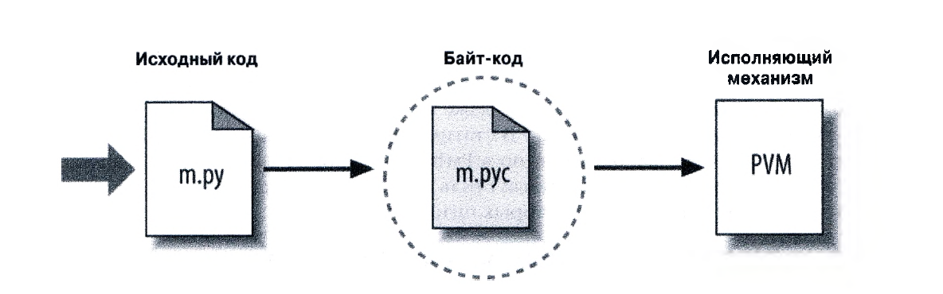
Сур. 1 – Python бағдарламаларының орындалу алгоритмі

1.5. Django туралы негізгі ақпарат

Django – кроссплатформды, open-source MVC құрылымдық паттернін қолданатын веб-қосымшаларды әзірлеуге мүмкіндік беретін фреймворк. Фреймворктың өзін комерциялық емес Django Software Foundation жасаған. Бұл жұмыста Django Framework – тің ең соңғы 4 версиясы Django 4 (әрі қарай - Django) қарастырылатын болады. Django фреймворк ретінде жеңіл және соңымен бірге жоғары функционалды болып табылады. Django көмегімен жасалған проектілер мысалдары:
- Instagram (әлеуметтік желі);
- Mozilla (веб-браузер);
- Pinterest (әлеуметтік желі);
- Google Search (іздеу жүйесі);
- YouTube (видео-хостинг);
- Spotify (стриминг сервис).

1.6. WSGI әрекеттесу интерфейсі

Django веб-сайттың сервер жағында орындалуы үшін қажет. Яғни Django бұл бэк-энд мамандардың құралы. Қолданушының сайтпен әрекеттесу моделін келесі суреттен көруге болады:
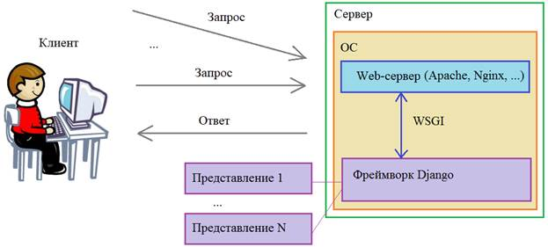
Сур. 2 – Қолданушының веб-сайтпен әрекеттесуінің стандартты моделі

Алдымен қолданушы жағынан (хосттан) веб-серверге қандай да бір сұраныс (запрос) жіберіледі. Одан кейін компьютерлік желідегі маршрутизация арқылы веб-сұраныс серверге жетеді. Сұраныстарды қабылдау және жіберу, өңдеу үшін арнайы веб-сервер бағдарламасы орнатылған болады. Әдетте – Apache немесе Nginx. Веб-сервер түскен сұранысты қабылдап оны нақты веб-сайттын фреймворкына бағыттайды. Фреймворк түскен сұранысты өңдеп нәтижені веб-серверге қайтарады. Мұндай әрекеттесу моделі WSGI (Web Server Gateway Interface) деп аталады. WSGI –бұл веб-сервермен және сол серверде орындалатын Python бағдарламамаен орындалу стандарты.
Үлкен проектілер мыңдаған немесе миллиондаған код жолдарынан тұруы мүмкін. Соңдықтан Django фреймворк көмегімен жасалған веб-сайттар әдетте бір-бірімен функционалды байланыспаған (барынша) қосымша тұрады. Әр қосымша сайттын функционалының нақты бір бөлігіне жауап береді. Әр қосымша өзіне сәйкес URL адрестерді өңдейді. Мұндай бөлу арқасында қиындығы жоғары веб-сайттар әзірлеуге және сонымен бірге басқа проектілермен жұмыс жасағанда осыған дейін жасалған дайын қосымшаларды оңай қосып, кіріктіріп қолдануға болады. Яғни Django қосымшалар арқылы модульность қамтамасыз етіледі:
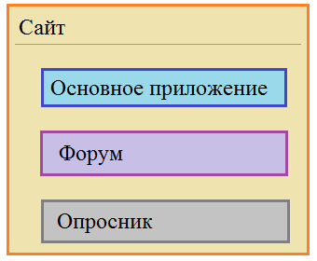
Сур 3. – Қосымшалар жүйесі

1.7. MTV паттерні

Django фреймворкының жұмысының негізгі идеясы – бұл MTV (Model Template View – модель, шаблон, көрініс) болып табылады. MTV паттерні веб-сайтқа келетін сұраныстарды өңдеп, деректер қорымен операциялар жасап нәтижені веб-сұраныс ретінде қайтаруға мүмкіндік береді:
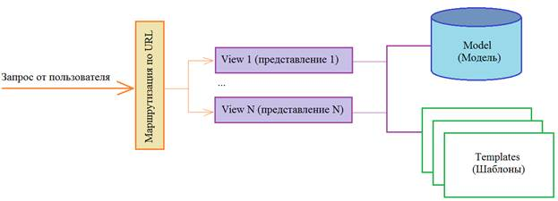
Сур. 4 – MTV паттернінің жұмыс істеу схемасы

Веб-сайтқа түсетін әр сұраныс URL бойынша сәйкес өз көрініс функциясымен өңделеді. URL-дармен представление функцияларын сәйкестендіру үшін арнайы конфигурациялық пакеттегі urls.py файлында маршрут ретінде жазу керек. Сұранысты қабыладғаннан кейін функция көрініс өз логискасына сай деректер қорымен жұмыс жасап нәтижені толтырылған шаблон түрінде қайтарады.

Маршрутизация және көрініс функциялары:

Көріністер Django фреймворкында веб-сұраныстардың өңдеушілері болып табылады. Бұл өңдеушілер функция неме класс ретінде жүзеге асырылуы мүмкін. Әр қосымшаның көріністері сол қосымшаның пакетінде views.py модулінде жазылады.
Веб-сайтқа келетін сұраныстар мен оларды өңдейтін көріністердің сәйкестігін анықтау марщрутизация деп аталады. Веб-сайтта қолданылатын маршруттар әдетте проектінің конфигурациялық пакетінің urls.py файлында жазылады.

Шаблондар:

Шаблондар деп арнайы Python тілінің қосымшалары бар HTML беттер болып табылады. Шаблондарға Python тілінің құрылымдарын кіріктіру үшін – {% шаблон фильтрі %} синаксистік конструкциясы қолданылады. Django фреймворкының шаблондары Jinja2 шаблонизаторының жұмысына негізделген. Шаблондар келесі мақсаттарда қолданылуы мүмкін:
- Мәлімет кіріктіру. Шаблондарға айнымалылар және басқа да объектілерді кіріктіруге болады. Соның арақасында шаблондар мәліметтермен толытрылатын каркас болып табылады. Объектілерді кіріктірген жағдайда оның атрибуттарын “obj.attribute” келесі қарапайым Python тіліндегідей ала береміз. Бірақ индексация, срез алу сияқты операцияларды шаблондарда орындау мүмкін емес.
- Шаблон фильтрлері. Шаблондарға кіріктірілетін мәліметтерге арнайы шаблонды фильтрлерді қолдануға болады. Соның арқасында шаблонда көрсетілетін мәліметтердің форматын анықтауға болады.
- Циклдар мен логикалық тармақталуды қолдану. Шаблондардағы көрсетілетін мәліметтерді динамикалық түрде басқару үшін арнай if және for тегтері қарастырылған. Олардың арқасында тура шаблоннң ішінде Python объектілерді итерациялап толтыруға мүмкіндік бар. Мұндай функция мысалы интернет дүкендегі тауарлар ассортиментін шығарғанда қолданылуы мүмкін. Ал тармақталу if тегі мысалға тауарларды бағасы немесе басқа да көрсеткіштермен сұрыптап шығарғанда қолданылуы мүмкін.
- Шаблондардың мұрагерлігі. Шаблондардың мұрагерлігі шаблондарды ОББ стилінде шаблондық иерархияга біріктіруге мүмкіндік береді. Әр базовый шаблон каркас болып табылады. Ал оның мұрагерлері керекті блоктарын өз мәліметтерімен толтырады. Бұл механизм әр шаблон үшін бір HTML кодты қайталай бермеуге мүмкіндік береді (Don’t repeat yourself – өз өзіңді қайталай берме принципі).

1.8. Django ORM (деректер қорымен жұмыс)

Django MTV паттернінің соңғы және негізгі құрамдаушы бөлігі бұл модельдер (models) болып табылады. Модель – деп деректер қорындағы кестенің схемасын анықтайтын қарапайым Python класс болып табылады. Деректер қоры ретінде Django-да PostgreSQL, MariaDB, MySQL, Oracle және SQLite қолданылуы мүмкін. Бірақ бұлардың ішінен SQLite Django үшін стандартты болып табылады және үшінші бөлімде көрсетілетін проектіде SQLite қолданылған. SQLite тан басқа дерекетор қорын қодану керек болса оның сәйкес драйверін орнатып, проектінің конфигурациялық пакетінде settings.py файлында нақты көрсету керек.
Деректер қорымен және модель объектілерімен байланысты қамтамасыз ету үшін арнайы Django ORM (Object Relation Model – объектті реляциондық модель) қолданылады:

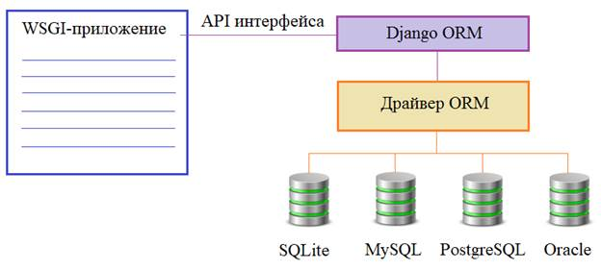
Сур. 5 – Django ORM жұмыс істеу принципі

Django ORM деректер қорының басқаруын жүзеге асырады. Соңдықтан деректер қорын ашу/жабу секілді операцияларды веб-сайт жасайтын маман орындамайды. Сонымен бірге Django ORM деректер қорына сұраныстармен жүмыс істеуді өз мойнына алады. Соңдықтан SQL сұраныстарды оптимизациялауды да Django ORM өз мойнына алады. Веб-сайт жасайтын маман деректер қорымен тек функциялар мен класс модельдермен әрекеттесуді жүзеге асырады. Бұл веб-қосымшаны әзірлеу процессін әлдеқайда жеңілдетеді.
Әр деректер қорындағы кесте класс болып табылады. Класстың әр арнайы атрибуты деректер қорындағы кестенің жолы болып табылады:
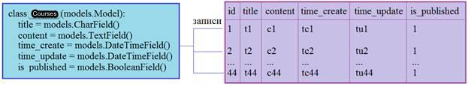

Сур. 6 – Django класспен деректер қорындағы кестенің байланысы
3. EducationalSite проекті

1.1. Проектінің қысқаша сипаттамасы

EducationalSite – бұл әртүрлі жаратылыстану және дәл ғылымдар тақырыбына байланысты материалдар (мақалалар) жинағы болып табылады. Веб-сайтта мақалаларды әртүрлі категориялар бойынша орналастыру, жаңа категорияларды қосу немесе жою мүмкіндіктері бар. Сонымен бірге әр қолданушы веб-сайт мақалаларын өзгертуге, қосуға мүмкіндігі бар. Веб-сайтта әр материалдарға қатысты тегтер орнатуға болады, яғни тегтер жүйесі қарастырылған. Сайтты басқару үшін Django кірітірлген админ-панель қолданылады.
Веб-сайтта аутентификация жүйесі қарастырылған. Әр қолданушы жаңа акаунт аша алады (регистрация). Логин ретінде email адрес қолдануға болады, яғни email адрес бойынша авторизация қарастырылған. Сонымен бірге егер қолданушы паролін жоғалтып немесе ұмытып қалса веб-сайтта парольді қалпына келтіру алгоритмі жүзеге асырылған.
Сайттың жұмысын оптимизациялау үшін Django Debug Toolbar қолданылған. Деректер қоры ретінде SQLite ДҚБЖ қолданылады. Деректер қорымен жұмыс SQLite Studio бағдарламасы арқылы жүзеге асады. Django проектімен жұмыс жасау үшін және Python тілінде бағдарламалау үшін PyCharm CE IDE қолданылды.

1.2. Проектінің құрылымы. Негізгі қосымшалар

Веб-сайттың Django проекті бірнеше каталогтардан тұрады:
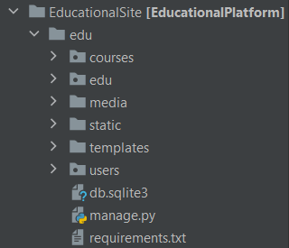
Сур. 7 – «EducationalSite» –проектінің құрылымы

Кесте 1. – Веб-сайт проектінің құрылымы
№ | Каталог | Функция
1 | edu | Конфигурациялық пакет. Аты проектінің атымен сәйкес келеді. Веб-сайттың барлық конфигурациясы осы пакетте жазылады. Ең маңызды файлы – бұл settings.py. Ол веб-сайтта қолданылатын қосымшаларды, шаблондары, деректер қорларын, аутинтификация туралы ақпаратты, уақыт зонасы мен локализацияны және т.б анықтайды. Сонымен бірге бұл конфигурациялық пакетте қолданылатын URL маршруттар urls.py жазылады.
2 | courses | Веб-сайттың негізгі қосымшасы. Сайттың негізгі функционалы осы қосымшада жүзеге асырылған. Мақалаларды қосу, өзгерту, жою, жаңа категорияны қосу, тегтерді анықтау осы қосымшада анықталған функциялар мен класстар арқылы жүзеге асады.
3 | users | Веб-сайттың аутентификация жүйесі осы қосымшада анықталған. Регистрация, авторизация, email арқылы авторизация, парольді қалпына келтіру жүйесі және сонымен бірге деректер қорында қолданушылардың акаунттарын сақтау жүйесі осы қосымшада жүзеге асырылған.
4 | media | Веб-сайтта бар мақалалар мен қолданушылардың суреттері.
5 | static | Глобальді статикалық файлдар (CSS кестерлер, JavaScript скрипттер).
6 | templates | Глобальді шаблондар.
7 | db.sqlite3 | SQLite деректер қорының негізгі файлы.
8 | manage.py | Веб-сайттың орындалуын басқару, командаларды орындау, сайтты іске қосу, миграция орындау, жаңа қосымша жасау немесе жоюды орындайтын басқарушы скрипт.
9 | requirements.txt | pip пакеттік менджер арқылы орнатылған қосымша модульдердің тізімі.

1.3. Проектінің конфигурациясы

Веб-сайттың Django проектінің edu конфигурациялық пакетінің құрылымы:
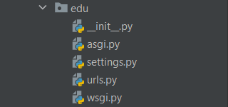
Сур. 8 – edu конфигурациялық пакетінің құрылымы

Проектіге орнатылған қосымшалар:
INSTALLED_APPS = [
'django.contrib.admin',
'django.contrib.auth',
'django.contrib.contenttypes',
'django.contrib.sessions',
'django.contrib.messages',
'django.contrib.staticfiles',
'django_extensions',
'courses.apps.CoursesConfig',
'users',
"debug_toolbar",
]

Проектіге орнатылған деректер қоры:
DATABASES = {
'default': {
'ENGINE': 'django.db.backends.sqlite3',
# встроенная база данных SQLite 3
'NAME': BASE_DIR / 'db.sqlite3',
}
}

Проектіде қолданылатын негізгі URL-маршруттар:
urlpatterns = [
path('admin/', admin.site.urls),
# URL перехода к админ панели
path('', include('courses.urls')),
# отображение URL-ов приложения courses
path('users/', include('users.urls', namespace="users")),
# отображение URL-ов приложения users
path("__debug__/", include("debug_toolbar.urls")),
]

1.4. courses қосымшасы

Веб-сайттың негізгі қосымшасы. Сайттың негізгі функционалы осы қосымшада жүзеге асырылған. Мақалаларды қосу, өзгерту, жою, жаңа категорияны қосу, тегтерді анықтау осы қосымшада анықталған функциялар мен класстар арқылы жүзеге асады:

Кесте 2 – course қосымшасының құрылымы:
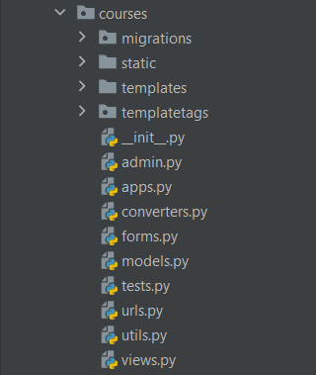 | 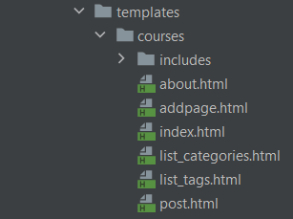

Кесте 3 – courses қосымшасының шаблондары:
№ | Шаблон | Функция
1 | about.html | «О нас» деген сайт туралы ақпаратты көрсететін бөлімшенің шаблоны.
2 | addpage.html | «Добавить статью» деген сайтқа жаңа мақала қосуға мүмкіндік беретін бөлімше.
3 | index.html | «Главная страница» деген сайттың басты бетін көрсететін шаблон.
4 | list_categories.html | Таңдалған категория туралы ақпарат беретін қосымша шаблон.
5 | list_tags.html | Мақалаға қатысты тегтерді көрсететін қосымша шаблон.
6 | post.html | Таңдалған мақаланы көрсететін шаблон.

Кесте 4 –courses қосымшасының ORM модельдері (models.py):
№ | Модель | Аттрибуттар мен әдістер | Анықтама
1 | Courses(models.Model): | title – мақаланың аты;  slug – слаг форматындағы мақаланың аты (URL – құру үшін қажет);  photo – мақаланың фотосы;  content –мақаланың мәтіні;  time_create – деректер қорындағы мақаланың пайда болу уақыты;  time_update – деректер қорындағы мақаланың соңғы өзгерту уақыты;  is_published – мақаланың публикацияланғаны туралы ақпарат;  cat – мақаланың категориясы;  tags – мақалаға қатысты тегтер;  author –маақаланың авторы. | Деректер қорында орналасқан мақаланың моделін анықтайтын класс.
2 | Category(models.Model): | name – категорияның аты;  slug – слаг форматындағы категорияның аты (URL – құру үшін қажет). | Деректер қорындағы категориялар кестесін анықтайтын класс.
3 | TagPost(models.Model): | tag – тэгтің аты;  slug – слаг форматындағы категорияның аты (URL – құру үшін қажет). | Деректер қорындағы мақаланың тэгтер кестесін анықтайтын класс.
Кесте 5 –courses қосымшасының көріністері (views.py):
№ | Көрініс | Анықтама
1 | class CoursesHome: | Веб-сайттың басты бетінің оңдеушісі. Таңдалған категория бойынша деректер қорынан мақалаларды алып басты бетте көрсетеді.
2 | @login_required  def about(request): | Веб-сайттың «О нас» бетінің өңдеушісі. Шаблонды бар категориялар мен және оларғы сілтемелрмен толтырып қайтарады.
3 | class ShowPost(DataMixin, DetailView):  def get_context_data(self, **kwargs): ...  def get_object(self, queryset=None):  ... | Веб-сайттыға мақаланы көрсетуге жауап беретін өңдеуші.  get_context_data – мақаланың тақырыбын алатын әдіс;  get_object – мақаланың тақырыбы бойынша деректер қорынан объектін алатын әдіс.
4 | class AddPage:  class UpdatePage: | Веб-сайтқа мақаланы қосу, өзгерту немесе жоюға жауап беретін көріністер.
5 | class CoursesCategory: | Веб-сайттағы категориялардың көрсетілуіне жауап беретін көрініс.
6 | class TagPostList: | Веб-сайттағы тэгтердің көрсетілуіне жауап беретін көрініс.
7 | def login(request): | Авторизацияға жауап беретін көрініс.
8 | def contact(request): | Кері байланысқа жауап беретін көрініс.

1.5. users қосымшасы (аутентификация жүйесі)

Аутентификация – деректер қорындағы қолданушыдң белгілі бір деректер бойынша бар жоғын тексеру (әдетте логин/құпиясөз бойынша).
Авторизация – веб-сайттың жабық бөлігіне кіруге рұқсат беру немесе бермеу. Әдетте бұл этапта қолданушының авторизация сессиясы сақталады.
Серверге қолданушыдан сұраныс келген жағдайда сервер оның деректер қорындағы акаунтының бар жоғын және қолданушының осыған дейін авторизациядан өткен өтпегенің тексереді. Егер қолданушы авторизациядан өтсе сайт ақпаратты береді, кері жағдайда авторизацияға шақыратын форма шығады. Django фреймворкның аутентификация/авторизация жүйесі келесідей болады:
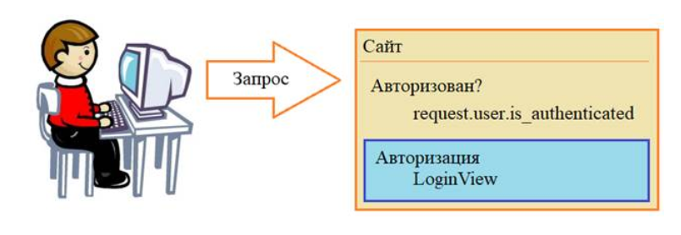
Сур. 8 – Авторизация жүйесі
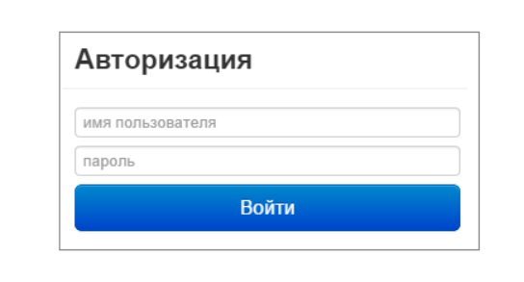
Сур. 9 – Авторизация формасы

Django фреймворктың құралдар құрамына стандартты авторизация жүйесі еңгізілген. Django проектін алғаш рет орнатқанда деректер қорында сәйкес auth префиксі бар авторизацияға қатысты кестелер автоматты түрде пайда болады. auth_user кестесінде қолданушылардың акаунттары, яғни логиндары, құпиясөздерді, email адрестері және т.б. ақпарат бар.
Кесте 6 – users қосымшасының құрылымы:
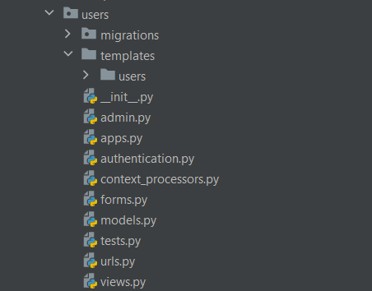 | 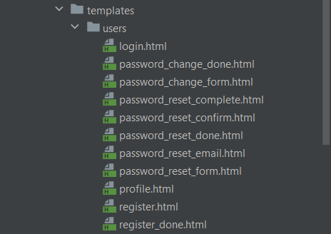

Кесте 7 – users қосымшасының шаблондары:
№ | Шаблон | Функция
1 | login.html | Авторизация шаблоны.
2 | register.html | Регистрация шаблоны.
3 | register_done.html | Регистрация сәтті өткенді көрсететін шаблон.
4 | profile.html | Қолданушы профилін көрсететін шаблон.
5 | password_change_form.html | Құпиясөзді өзгерту шаблоны.
6 | password_change_done.html | Құпиясөз өзгертуі сәтті орындалғаның көрсететін шаблон.
7 | password_reset_form.html | Құпиясөзді қалпына келтіру шаблоны.
8 | password_reset_email.html | Құпиясөзді email адрес бойынша өзгерту шаблоны.
9 | password_reset_done.html | Құпиясөзді қалпына келтіру сәтті өткенің көрсететін шаблон.
10 | password_reset_confirm.html | Жаңа құпиясөзді еңгізу шаблоны.
11 | password_reset_complete.html | Құпиясөзді қалпына келтіру аяқталғаның көрсететін шаблон.

Кесте 8 – users қосымшасының ORM модельдері (models.py):
№ | Модель | Аттрибуттар мен әдістер | Анықтама
1 | class User(AbstractUser): | Қолданушының стандартты атрибуттары (логин, құпиясөз және т.б.) AbstractUser ден мұрагерленеді.  Қосымша атрибуттар:  photo – қолданушының фотосы;  date_birth – қолданушының туған жылы. | Деректер қорындағы веб-сайттың қолданушысын анықтайтын модель.

Кесте 9 – users қосымшасының көріністері (views.py):
№ | Көрініс | Анықтама
1 | class LoginUser(LoginView): | Қолданушының авторизация бетінің өңдеушісі.
2 | class RegisterUser(CreateView): | Қолданушының регистрация бетінің өңдеушісі.
3 | class ProfileUser(LoginRequiredMixin, UpdateView): | Қолданушының профилін көрсетуге жауапты көрініс.
4 | class UserPasswordChange(PasswordChangeView): | Қолданушының құпиясөзді өзгертуге жауапты көрініс.
Кесте 10 – users қосымшасының форма өңдеуші класстары (forms.py):
№ | Көрініс | Атрибут
1 | class LoginUserForm(AuthenticationForm): | username – қолданушы логины;  password – қолданушы құпиясөзі.
2 | class RegisterUserForm(UserCreationForm): | username – қолданушы логины;  password1 – қолданушының құпиясөзі;  password2 – қолданушының құпиясөзін қайталау.
3 | class ProfileUserForm(forms.ModelForm): | username – қолданушы логины;  email – қолданушының email адресы;  this_year – қазіргі жыл;  date_birth – қолданушының туған жылы.
4 | class UserPasswordChangeForm(PasswordChangeForm): | old_password – қолданушы логины;  new_password1 – қолданушының жаңа құпиясөзі;  new_password2 – қолданушының жаңа құпиясөзін қайталау.

Негізгі аутентификация алгоритмі:

class EmailAuthBackend(BaseBackend):
def authenticate(self, request, username=None, password=None, **kwargs):
user_model = get_user_model() # получение модели пользователя
try:
user = user_model.objects.get(email=username)
# получение объекта пользователя с заданным логином
if user.check_password(password): # если пароль введен для пользователя верно
return user # аутентификация прошла успешно
return None # если пароль не совпадает
# то аутентификация не произошла
except (user_model.DoesNotExist, user_model.MultipleObjectsReturned):
# если было вызвано исключение - Пользователь с заданными данными не существует
return None # то аутентификация тоже не произошла
def get_user(self, user_id):
user_model = get_user_model()
try:
return user_model.objects.get(pk=user_id)
except user_model.DoesNotExist:
return None

Қорытынды

Бұл курстық жұмысты әзірлеу барысында мен Python бағдарламалау тілінің негізгі мүмкіндітері мен құралдары туралы зерттеу жүргіздім. Python бағдарламалау тілінің ерекшеліктерін егжей-тегжейлі білдім. Python бағдарламалау тілінің жоғары деңгейлік функцияларын (итераторлар, генераторлар, декораторлар) туралы білдім. Python бағдарламалау тілінің басқа бағдарламалау тілдерінің айырмашылығын, жақсы және жаман жақтарын анықтадым. Python тілінің қолдану саласын және стандартты кітапханысының негізгі модульдері туралы жаздым. Python бағдарламалау тілінің интерпреаторын жұмыс істеу принципін, оның компилятордың қандай айырмашылығы бар екенің түсіндім. Python тілінде жазылған бағдарламалардың орындалу алгоритмін түсіндім, байт-код, Python виртуал машинасы (PVM) ұғымдарымен таңыстым.
Жұмыс барысында тек теориялық жақтан емес, практикалық жағын да қарастырдым. Нақтылай, Python тілінің веб-сервистік қосымшаларды әзірлеу үшін Django Framework қолдануды зерттедім. Осы технологияны қолданып өз веб-сайтымды әзірледім. Жұмыс барысында Django MTV паттернің кеңінен қолдандым. Сонымен бірге деректер қорымен, нақтылай айтсақ SQLite деректер қорымен жұмыс жасауды үйрендім. Django ORM ді деректер қорымен веб-қосымшаның байланысын орнатып, CRUD арқылы арақатынас жасауды үйрендім.
Сонымен бірге қолданушының веб-сервистік қосымшалармен әрекеттесу мехнизмін зерттердім. Аутентификация және авторизация үғымын қолдануды үйрендім. Django Framework-қа кіріктірілген авторизация жүйесін қолданып өз авторизация, регистрация және құпиясөзді email арқылы қалпына келтіруді жүзеге асырдым. Ойымды қорытындылай келетін болсам Python бағдарламалау тілі және оның веб-сервистік қосымшаларды әзірлеуге арналған Django фреймворкі өте жақсы, перспективалы технологиялар, және осыларды ары қарай зерттер келешекте қолданамын деген үміттемін.

Әдебиеттер тізімі

- Лутц Марк. Изучаем Python, том 1, 5-е изд. : Пер. с англ. – СПб. : ООО «Диалектика», 2019. – 832с.
- Лутц Марк. Изучаем Python, том 2, 5-е изд. : Пер. с англ. – СПб. : ООО «Диалектика», 2019. – 832с.
- https://proproprogs.ru/django4 (Django бойынша курс)
- https://docs.djangoproject.com/en/5.0/ (Django ресми документациясы)
- https://ru.wikipedia.org/wiki/Django
- https://ru.wikipedia.org/wiki/Python
- https://ru.wikipedia.org/wiki/История_языка_программирования_Python
- https://www.python.org/
- https://ru.wikipedia.org/wiki/Django

